**CENTRO PROVINCIAL DE HIGIENE, EPIDEMIOLOGIA Y MICROBIOLOGIA MATANZAS**

**INFORME DE ACTUALIZACION COVID-19AL GRUPO TEMPORAL PROVINCIAL**

**Fecha: 9 DE NOVIEMBRE DEL 2021 hora de cierre 6.00 pm**

**VIGILANCIA COVID 19**

**Muestras procesadas en total:**

* Se procesaron 1325 muestras, de ellas por PCR 906, todas en el LBM del CPHEM de Matanzas. No se procesan muestras por SUMA, ni Biosensory se procesan por Test de Antígeno 419.
* Se procesó 68 muestra de Hoteles y CA de viajeros y a población Matancera 598 por PCR

**Muestras procesadas en LBM de otras provincias e IPK:**

* No se procesaron muestras en otras provincias. No se reportan casos por el Puesto de Dirección Ministerial.

**Según método - positividad:**

* Se procesan por PCR 906 muestras y se obtienen 12 muestras positivas, de ellas 3 de otras provincias: Holguin, Granma y P. Río, 8 de la población Matancera y un viajero de Bielorrusia. Se han realizado 730858 (en el LBM Matanzas 713931) positividad acumulada de 14.3%.
* La positividad general de las muestras procesadas fue de 1.5% y para casos autóctonos 1.8%, superior al día de ayer,en el patrón de positividad solo se contabilizan los PCR realizados que es el método de confirmación empleado.

**Muestras positivas:**

* De las 906 muestras procesadas, 12 muestras fueron positivas, que se trata de 3 caso de otras provincias, 8 casos de Matanzas y un viajero.
* Por tanto se confirman 9 casos nuevos de la provincia Matanzas. Se reporta 9 casos mas que en el día de ayer.

 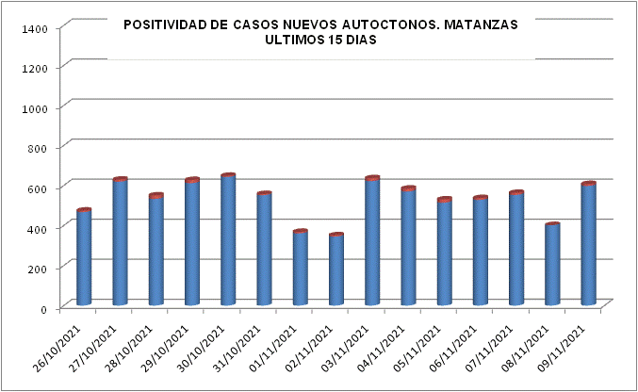

**SUGESTIVOS COVID/CONFIRMADOS**

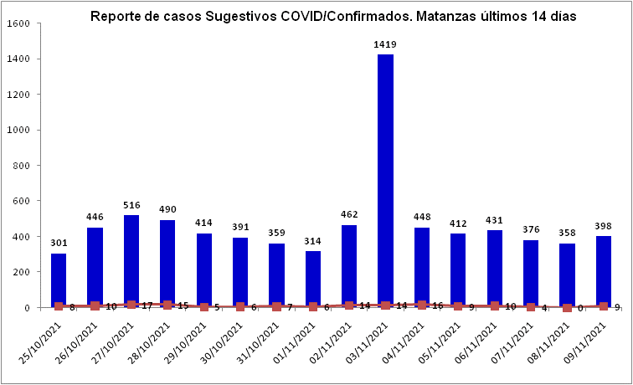

**RELACION SUGESTIVOS/SOSPECHOSOS/CONFIRMADOS DEL DIA.**



**VIGILANCIA DE VIAJEROS**

* En el día de ayer se recibieron 1 vuelo por el Aeropuerto Internacional Juan G. Gómez, procedentede la Federación de Rusia.
* Se acumulan 516 vuelos recibidos y un total de 124650 pasajeros y se han confirmado 2198 pasajeros a Covid arribados por este Aeropuerto, según nacionalidad 1584cubanos y 614 extranjeros.
* En el día de hoy se reportan 2 viajeros positivos. Según nacionalidad 1 bielorruso, 1 cubano. Según provincia 1 Matanzas, 1 P.Río y según momento del PCR 1 para viajar, 1 viajero al arribo.
* Posterior al 5 de junio en que se establecen las nuevas medidas de CSI para el aislamiento de viajeros, por el Aeropuerto Juan Gualberto Gómez han arribado 77103 viajeros en total, siendo 19425 cubanos que han quedado aislados en CA de Matanzas.
* Desde el día de ayer no hay viajeros en Centros de aislamiento, quedan pendientes de salida 2 casos en Hotel Puntarenas , 1 caso en el Hospital Militar , 1 caso en el Hospital Pediátrico Provincial.

**CONFIRMADOS COVID Y OTROS INDICADORES.7 DE NOVIEMBRE CIERRE 6.00 PM**

* Se confirman 9 casos nuevos en la provincia, 9 casos más que en el dia de ayer.
* Casos sintomáticos (8) 88,9 %, 4 con test rápido positivo y 2 con test rápido negativo.
* Según origen del caso los 8 son autóctonos y 1 importado.
* De los confirmados: 1era contacto de caso confirmado intradomiciliario, 7 contacto de caso confirmado extradomiciliario, 1 viajero.
* Se reportan casos en 4 municipios: Matanzas (1), Cárdenas(3), C. Zapata (4) y Union de Reyes (1).



* Según edades 1 ≤ de 18 años (0 Lactante),5 entre 19 y 59 años y 3 de 60 y más.
* Se reportan 7 casos vacunados, el 77,8 % de los confirmados del dia.
* Se reporta 3 caso grave, 0 críticos, 0 ventilados.
* No se reportan fallecidos. Se acumulan 547 fallecidos. Letalidad total de 0.73 %, tasa de mortalidad 75.7 x 100 000 hab.

**EN LOS ÚLTIMOS 14 DÍAS**

Se diagnostican 125 casos autóctonos.Tasa de incidencia de casos autóctonos es de 17,3 x 100 000 hab. (inferior al dia de ayer)

|  |  |  |  |  |
| --- | --- | --- | --- | --- |
| **MUNICIPIOS** | **TOTAL ULTIMOS 14 DIAS** | | **AUTOCTONOS ULTIMOS 14 DIAS** | |
| **CASOS** | **TASAS** | **CASOS** | **TASAS** |
| **MATANZAS** | 51 | 30,6 | 50 | **30,0** |
| **CARDENAS** | 15 | 9,4 | 10 | **6,3** |
| **MARTI** | 0 | 0,0 | 0 | **0,0** |
| **COLON** | 10 | 14,2 | 10 | **14,2** |
| **PERICO** | 4 | 13,2 | 4 | **13,2** |
| **JOVELLANOS** | 7 | 12,1 | 7 | **12,1** |
| **P.BETANCOURT** | 0 | 0,0 | 0 | **0,0** |
| **LIMONAR** | 0 | 0,0 | 0 | **0,0** |
| **UNION DE REYES** | 3 | 8,5 | 3 | **8,5** |
| **C.DE ZAPATA** | 19 | 182,7 | 19 | **182,7** |
| **JAGUEY GRANDE** | 11 | 17,9 | 10 | **16,2** |
| **CALIMETE** | 9 | 32,5 | 9 | **32,5** |
| **LOS ARABOS** | 3 | 12,8 | 3 | **12,8** |
| **TOTAL PROVINCIAL** | **132** | **18,3** | **125** | **17,3** |

De las 28 áreas de la provincia, 13 presentan tasas de casos autóctonos en los últimos 15 dias por

encima de la provincial.



**CASOS ACUMULADOS DESDE EL INICIO DE LA PANDEMIA COVID-19**

En la provincia se acumulan 75539 casos confirmados COVID-19. Tasa de incidencia acumulada desde que se notificó el primer caso de 10474.4x100 000 hab.Esto representa el 10.5% de la población matancera. En el transcurso del año 2021 se han confirmado 74841 (tasa 10377.6 x 100 000 hab), que representa el 99.1% del total de casos Covid 19 que se han confirmado en la provincia en toda la epidemia.

* Se acumulan 74212 (98.2%) autóctonos y 1327 importados.(1.8%)
* El 11.1 de los confirmados se concentra en casos asintomáticos (8409)
* Según sexo: Femenino 39374 (52.2%), Masculino 36165 (47.9%).
* Se han reportado 1229 trabajadores de salud (313 médicos, 295 enfermeros, 105 técnicos, 82 estudiantes, 472 otros trabajadores de Salud).



**Eventos y controles de foco:**

La provincia no tiene eventos activos. Se acumulan 21 eventos, (13 en población abierta, 5 en centro de trabajo y 3 en instituciones de salud).

Se encuentran activos 45 controles de foco, que acumulan 146 casos confirmados, de ellos 15 son considerados preocupantes. De los 9 casos confirmados del dia 3 corresponden a controles de foco preocupantes (Cayo Ramona-Cienaga de Zapata).



**0TRAS TABLAS Y GRAFICOS**



 



